

PROCEDIMENTO OPERACIONAL PADRÃO  PRÓ-REITORIA DE GESTÃO DE PESSOAS - PROGEP |  | POP | Nº 1
Ministério da Educação  Universidade Federal dos Vales do Jequitinhonha e Mucuri – UFVJM  Pró-Reitoria de Gestão de Pessoas – PROGEP  Diretoria de Administração de Pessoal – DAdP  Serviço da Divisão de Aposentadoria e Pensão – DIAP e Divisão de Pagamento. |  | Versão Nº | 1/1
 |  | Data de Aprovação
 |  | Data de Publicação
 |  | Data da última revisão
Elaborador por Juliano Aparecido de Souza  Gestor Rosângela Borborema Rodrigues  Título Certidão de Tempo de Contribuição |  | Data da elaboração: 23/08/2016

- Descrição
É o documento intitulado de Certidão de Tempo de Serviço/Contribuição referente ao período trabalhado na condição de estatutário seja regido pela Lei nº 8.112/90 ou mesmo pela Lei nº 1.711/52 e do período em que tiver laborado na qualidade de empregado regido pela Consolidação das Leis Trabalhistas (CLT).

- Objetivos
A certidão de tempo de contribuição do(a) ex-servidor(a) tem como objetivo aferir o tempo trabalhado e posterior aproveitamento junto a outros órgãos públicos, bem como a Previdência Social, no caso de futura aposentadoria pelo Regime Geral de Previdência Social (RGPS).

- Público Alvo
Ex-servidores da UFVJM
- Pré-requisitos
- Ser ex-servidor(a) da instituição.
- Ter mantido vínculo formal mediante o recolhimento de contribuição previdenciária.
- Responsáveis
Divisão de Aposentadoria e Pensão da PROGEP
Divisão de Cadastro da PROGEP

- Atividades
Nº º |  | Descrição | Responsável
Prazo de execução1 | Preenchimento e recebimento do requerimento pelo pelo setor competente. | Divisão de aposentadoria | 01 (um) dia após o recebimento do requerimento.
2 | Solicitação da pasta funcional na Divisão de Arquivo - PROGEP | Divisão de Arquivo | 01 (um) dia após o recebimento do requerimento.
3 | Solicitação do relatório funcional e o mapa de tempo de contribuição na Divisão de Cadastro. | Divisão de Cadastro | 01 (um) dias após o recebimento da solicitação
4 | Análise elaboração da Certidão de Tempo de Contribuição nos moldes próprio instituído pela Portaria 154/2008 do MPS | Divisão de Aposentadoria e Pensão | 10 (dez) dias após o recebimento da solicitação
5 | Retirada do Relatório financeiro do Sistema SIAPE, após a emissão fazer análise e elaborar a Relação das remunerações nos moldes próprio instituído pela Portaria 154/2008 do MPS. | Divisão de Pagamento | 10 (dez) dias após recebimento do processo da DIAP.
6 | Após a emissão da Certidão de Tempo de Contribuição e Relação das Remunerações, os documentos são encaminhados para o Diretor de Administração de Pessoal para análise e assinatura. | Diretoria de Administração de Pessoal | 01 (um) dia após o recebimento da solicitação
7 | Posteriormente é encaminhado para a Pró-reitor(a) de Gestão de Pessoas para homologação das certidões. | Pró-reitoria de Gestão de Pessoas | 02 (dois) dias após o recebimento da solicitação
8 | Envio para o solicitante, via correio ou protocolo para o mesmo. | Divisão de Aposentadoria | 01 (um) dia após o recebimento da solicitação

- Lista de contatos para realização da ação

Nome |  | voip | celular
e-mailChefe da Divisão de Aposentadoria e Pensão | 8174 | (38) xxxxxx | moises.silva@ufvjm.edu.br

- Definições / Legenda
MPS – Ministério da Previdência Social
SIAPE – Sistema Integrado de Administração de Recursos Humanos

- Material de suporte
Portaria MPS nº 154, de 15 de maio de 2008.

- Fluxograma do processo
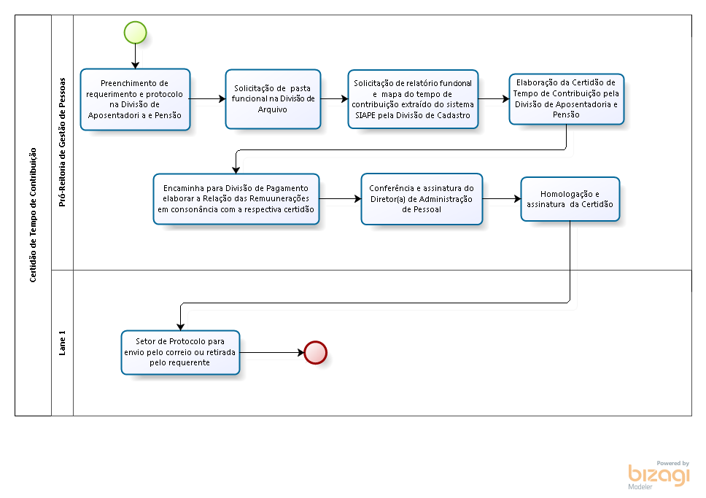

- Elaboração, aprovação, publicação, revisão
Atividade | Data | Nome | Função
Data da elaboração | 23/08/2016 | Juliano Aparecido de Souza | Diretor de Administração de Pessoal
Data da aprovação
Data da publicação
Data da revisão

- Histórico de revisões
Versão |  | Data | Descrição das mudanças
Requisitado por:

